学号:201700301243 |  | 姓名：李红玉 |  | 联系方式 |  | lhy_sd1999@163.com
题目 | 照片梯形校正 |  | 简介和完成摘要
一．背景：
有很多时候我们拍照的角度并不是正面的角度，或高或低，或左或右。这里我们考虑从上往下拍摄造成的画面梯形效果如何进行校正，还原长方形的正常状态。
二．实现方法：
利用林老师给的html文件，使其在app中运行；
这里运用webview加载网页；
需要设置手机读取相册、打开摄像头的权限。
- 实现效果：
1. 利用webview:
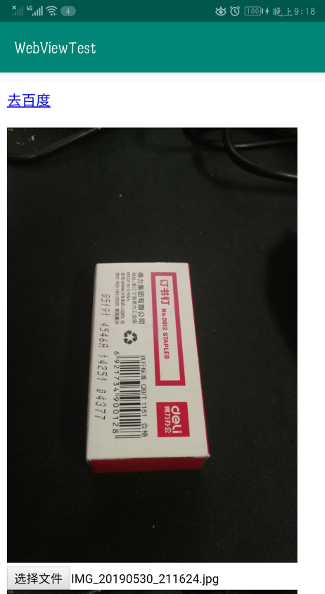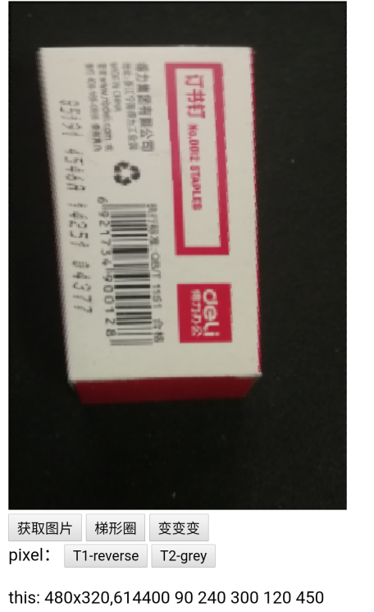
- 直接利用类内函数处理（不经过网页）：

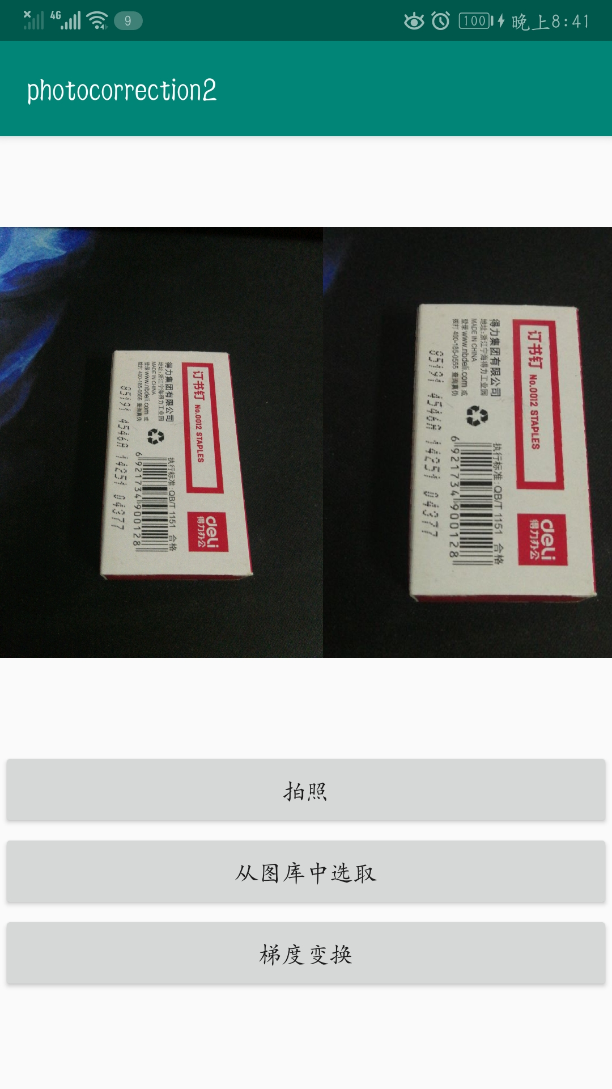

四．实现原理（webView）：
- webview
Android内置webkit内核的高性能浏览器,而WebView则是在这个基础上进行封装后的一个 控件,WebView直译网页视图,我们可以简单的看作一个可以嵌套到界面上的一个浏览器控件
2.使用方法

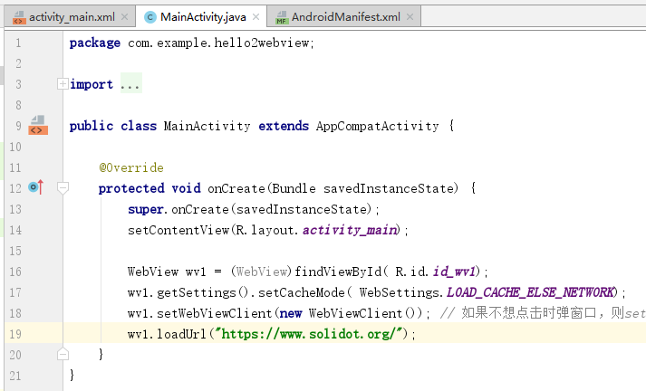
实验感悟：
由于个人能力问题，本次实验主要是参照老师关于webview方面的ppt（04i-mob-app-ui.ppt）和其他同学的实验代码及数据；所以本次实验我没有放入自己的源码，这是我的失误。
就本身webview来说，我还是了解到了很多知识，相当于给一个网页安了一个APP壳子，认识到了他们之间的互通性。

